В1-3. Множення чисел
В1-3.1. Способи множення чисел, поданих паралельним кодом
При множенні чисел у прямих кодах знакові та основні розряди обробляються окремо. Для визначення знака добутку здійснюють підсумовування по модулю 2 цифр, що розміщуються в знакових розрядах співмножників.
Будемо вважати, що множене Y та множник Х – правильні двійкові дроби вигляду 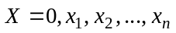, 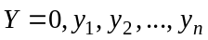, де 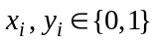. Тоді добуток Z абсолютних величин чисел Y та X дорівнює
. (В1-3.1)
Множення двох чисел Y та Х може бути реалізоване шляхом виконання визначеного циклічного процесу, характер якого залежить від конкретної форми виразу (В1-3.1). Один цикл множення складається з додавання чергового часткового добутку, що являє собою добуток множеного на одну цифру множника, до суми часткових добутків. Розрізняють чотири способи множення.
Перший спосіб множення
Вираз (В1-3.1) можна подати у вигляді:
,
з отриманого виразу виходить, що отримання суми часткових добутків в i-му циклі, де 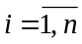, зводиться до обчислення виразу
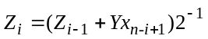
з початковими значеннями 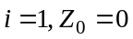, причому 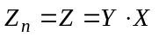.
В розглянутому способі множення здійснюється з молодших розрядів множника, сума часткових добутків зсувається вправо, а множене залишається нерухомим.
Другий спосіб множення
Подамо вираз (В1-3.1) у наступному вигляді:
Очевидно, що процес множення може бути зведений до n-кратного виконання циклу
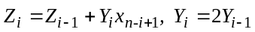
з початковими значеннями 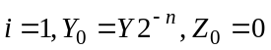.
У розглянутому способі множення здійснюється з молодших розрядів, множене зсувається вліво, а сума часткових добутків залишається нерухомою.

Третій спосіб множення
Подамо вираз (В1-3.1) у наступному вигляді:
.
Суму часткових добутків у i-му циклі можна одержати за виразом
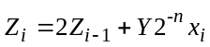,
з початковими значеннями .
У розглянутому способі множення здійснюється зі старших розрядів множника, сума часткових добутків зсувається вліво, а множене нерухоме.

Четвертий спосіб множення
Подамо вираз (В1-3.1) у наступному вигляді:
.
В цьому випадку процес множення може бути зведений до n-кратного виконання циклу
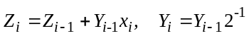
с початковими значеннями 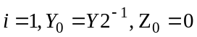.
У розглянутому способі множення виконується зі старших розрядів множника, сума часткових добутків залишається нерухомою, а множене зсувається вправо.
Для формування і накопичення суми часткових добутків можна використовувати або комбінаційний суматор (SM) і регістр добутку, або тільки накопичувальний суматор, який у функціональному відношенні можна розглядати як композицію комбінаційного суматора і регістра.
Принцип побудови пристроїв, що реалізують різні способи множення, показаний на рис. В1-3.1, де RG3 – регістр множеного, RG1 – регістр добутку, RG2 – регістр множника. Цифрами зазначені номери розрядів SM і регістрів, а стрілками показаний напрямок зсуву кодів у регістрах.
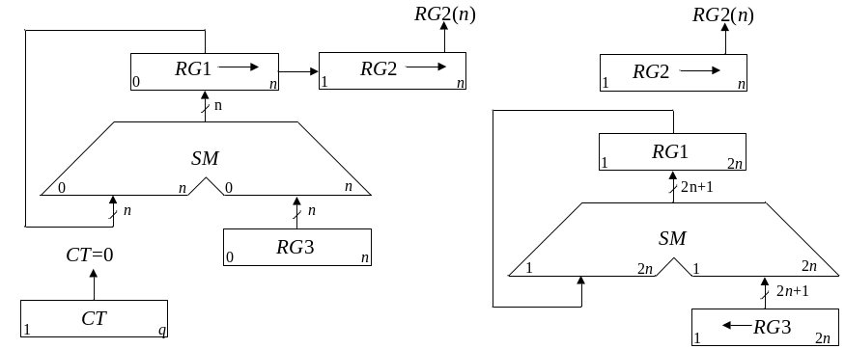
а б
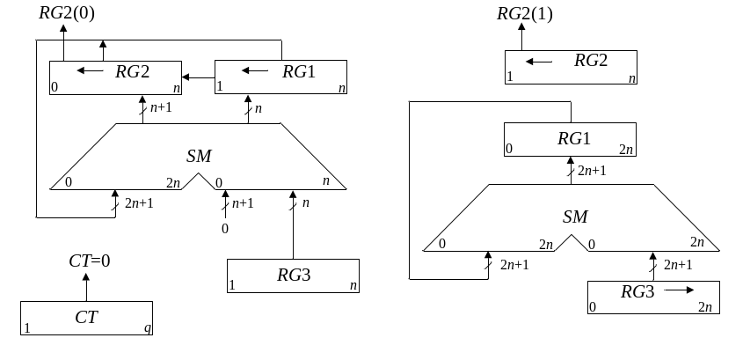
в г
Рисунок В1-3.1 – Операційні схеми пристроїв для множення чисел: а - перший спосіб; б - другий спосіб; в – третій спосіб; г - четвертий спосіб

Цифри, що записані в молодших розрядах регістрів RG3 і RG1, при реалізації першого способу мають вагу 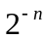, а при реалізації інших способів – 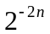. Перед початком множення будь-яким способом регістр RG1 встановлюється в нульовий стан. Підрахунок кількості циклів множення забезпечують лічильники СТ, відповідно з чим обирається його розрядність q.
При множенні першим способом (рис. В1-3.1, а) в першому такті i-го циклу аналізується значення RG2(n) - молодшого (n-го) розряду регістру RG2, в якому знаходиться чергова цифра множника. Вміст RG3 додається до суми часткових добутків, що знаходяться в регістрі RG1, якщо RG2(n)=1, або не додається, якщо RG2(n)=0. В другому такті здійснюється правий зсув в регістрах RG1 і RG2, що еквівалентно множенню їх вмісту на 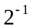. При зсуві цифра молодшого розряду регістру RG1 записується у вивільнюваний старший розряд регістру RG2. Після виконання n циклів молодші розряди 2n-розрядного добутку будуть записані в регістр RG2, а старші – у RG1.
Час множення, якщо не застосовуються методи прискорення операції (див. розділ В1-3.2 “Методи прискорення множення”), визначається виразом 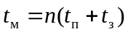, де і –тривалості тактів підсумовування і зсуву відповідно.
Перед початком множення другим способом (рис. В1-3.1, б) множник Х записують в регістр RG2, а множене Y – в молодші розряди регістру RG3 (тобто в регістрі RG3 установлюють 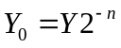). В кожному i-му циклі множення додаванням кодів RG3 і RG1 керує цифра RG2(n), а в регістрі RG3 здійснюється зсув вліво на один розряд, в результаті чого формується величина 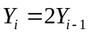. Оскільки сума часткових добутків в процесі множення нерухома, зсув в регістрі RG3 можна сполучити в часі з підсумовуванням (як правило, 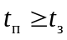). В цьому випадку 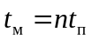. Завершення операції множення визначається за нульовим вмістом регістру RG2, що також приводить до збільшення швидкодії, якщо множник ненормалізований.
При множенні третім способом (рис. В1-3.1, в) вага молодшого розряду RG3 дорівнює , тому код в регістрі RG3 являє собою значення 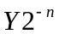. На початку кожного циклу множення здійснюється лівий зсув в регістрах RG1 і RG2, а потім виконується додавання, яким керує RG2(1). В результаті підсумовування вмісту RG3 і RG1 може виникнути перенос в молодший розряд регістру RG2. У старшій частині суматора, на якому здійснюється підсумовування коду RG2 з нулями, відбувається поширення переносу. Збільшення довжини RG2 на один розряд усуває можливість поширення переносу в розряди множника. Після виконання n циклів молодші розряди добутку будуть знаходитися в регістрі RG1, а старші – в регістрі RG2. Час множення третім способом визначається аналогічно першому способу і дорівнює .
Перед множенням четвертим способом (рис. В1-3.1, г) множник записують в регістр RG2, а множене – в старші розряди регістру RG3 (тобто в RG3 установлюють Y₀=Y2⁻¹). В кожнім циклі цифра RG2(1), що знаходиться в старшому розряді регістру RG2, керує підсумовуванням, а в RG3 здійснюється правий зсув на один розряд, що еквівалентно множенню вмісту цього регістра на 2⁻¹. Час виконання множення четвертим способом складає , визначається аналогічно другому способу.
В ЕОМ при роботі з дробовими числами часто потрібно обчислювати не 2n, а тільки n+1 цифр добутку й округляти його до n розрядів. В цьому випадку при реалізації другого способу можна зменшити довжину SM і RG1, а при реалізації четвертого – зменшити довжину SМ, RG1 і RG3. Для того, щоб похибка від відкидання молодших розрядів не перевищила половини ваги n-го розряду результату, в перерахованих вузлах досить мати тільки по l додаткових молодших розрядів, де l вибирається з умови
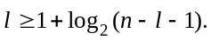
Операція округлення здійснюється звичайно шляхом додавання одиниці до n+1-го розряду результату і відкидання всіх розрядів, розташованих правіше n-го. При цьому похибка стає знакозмінною, а максимальне абсолютне її значення не перевищує половини ваги молодшого розряду. Додаткового такту підсумовування для округлення не потрібно. Досить записати одиницю перед початком множення в той розряд регістру RG1, що після виконання множення залишається старшим розрядом, який відкидається.
У процесі формування суми часткових добутків код з регістру RG1 видається на суматор SM, а з виходів SM знову записується в регістр RG1. У зв'язку з цим при використанні потенційних елементів регістр RG1 будують на тригерах із внутрішньою затримкою. Характер керуючих сигналів і ланцюга, на який вони впливають, визначається конкретною теоретичною реалізацією вузлів і використовуваною елементною базою.
У операційних пристроях, що реалізують другий і четвертий способи множення, можна без пересилань кодів між регістрами обчислювати вирази вигляду 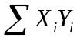, де (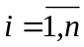) для чого досить черговий результат операції залишати в регістрі RG2, який в цьому випадку повинен мати додаткові старші розряди.
У операційному пристрої, що реалізує третій спосіб, можна без пересилань обчислювати, наприклад, функції вигляду Х_{i}. Для цього множник Х перед початком обчислення записується в регістр RG3 і в молодші розряди регістру RG2, а потім (і-1) раз виконується операція множення з округленням проміжних результатів до n розрядів. Після кожної чергової операції регістр RG1 встановлюється в нульовий стан. Остаточний результат буде знаходитися в n молодших розрядах регістру RG2. Найбільш простими є пристрої, що реалізують перший спосіб, а найбільш швидкодіючими – другий і четвертий. Однак другий спосіб не має особливих переваг порівняно з четвертим і, крім того, вимагає великих апаратурних витрат при реалізації.

